指令集并行(ILP)不需要程序员干预，只需比编译器和硬件就能有效实现。线程级并行(TLP)和数据级并行(DLP)是显式并行，需要程序员编写并行代码。

动态功率(Power_{dynamic})：开关晶体管引起的功率
动态功率=1/2*电容性负载*电压^2*开关频率 (W)

静态功率(Power_{static})：晶体管停止工作时的漏电引起的功率
静态功率=泄漏电流*电压

晶体管越高，即使不工作，静态功率也会增大。晶体管越小泄漏电流越大

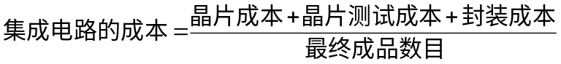

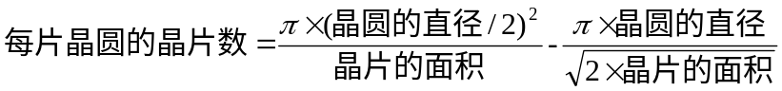
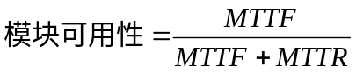

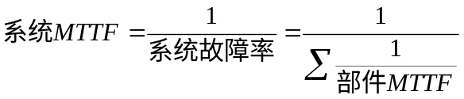
应对故障的主要方法是冗余：时间冗余——利用重复时间操作判断是否出现问题；资源冗余——利用其他组件接管故障的部分
2 指令级并行及其开发

流水线CPI=理想流水线CPI+结构停顿+数据冲突停顿+控制停顿
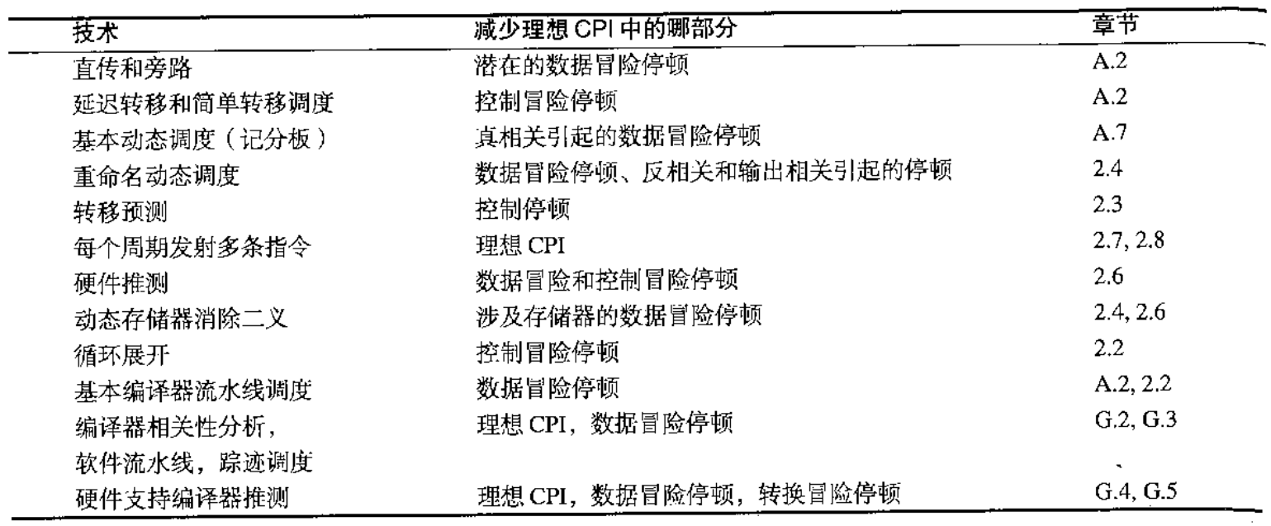

2.2 支持指令级并行的基本编译技术

基本流水线调度和循环展开
拉开相关指令的距离，使相隔的时钟周期正好等于原来指令的时延。
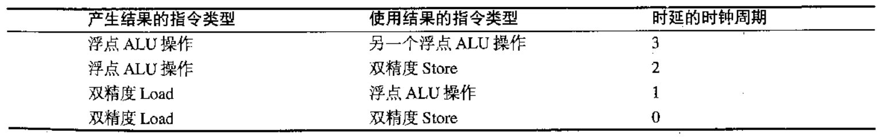
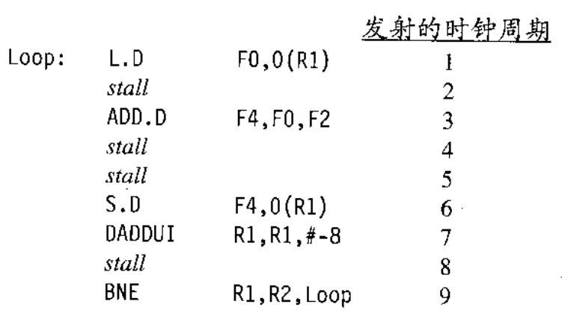

2.3 采用预测技术减小转移开销

静态分支预测

动态分支预测
利用分支历史对分支进行预测。
相关转移预测：这一分支是受到前一分支的影响的。通过分析其它分支的行为进行分支预测的方法即相关预测或双级预测。一个对于前一分支的m种情况，这一分支都对应一个分支历史。一个(m, n)预测器表示根据最近执行的前m个分支行为，在2m个分支预测器中选择(对应的)一个，每个预测器为n bit预测器(就是说这一分支本来就是有n种情况的跳转)。

